- 翻硬币, 思路很清晰的一个dp:
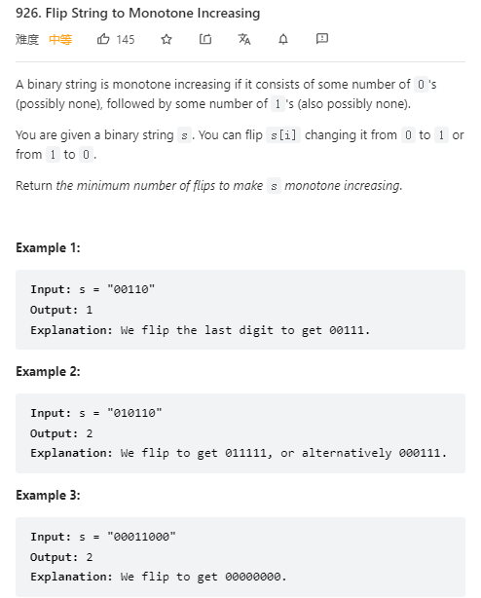
思路就是，遇到1，可以不动，不影响，遇到0就讨论两种情况:
翻，0->1，次数+1
不翻，前面的1全部翻成0，次数+=前面的1出现次数
两者取最小值即为当前dp
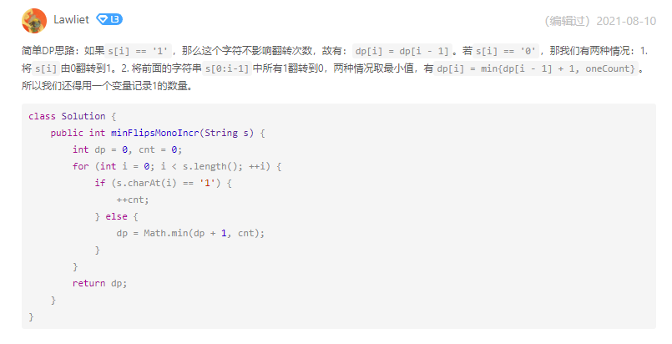

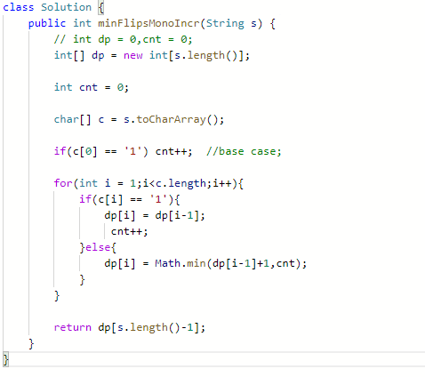
这种常规版本需要把第一个位置检查一下当basecase.

- 典中典题目: 累积影响
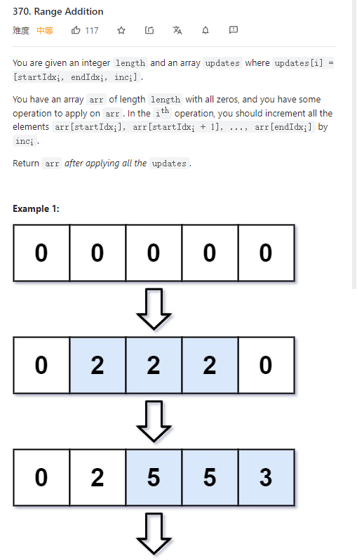
一般的模拟做法就是n*m复杂度，

但是有这样的一种超级机智的解法:
累积影响:
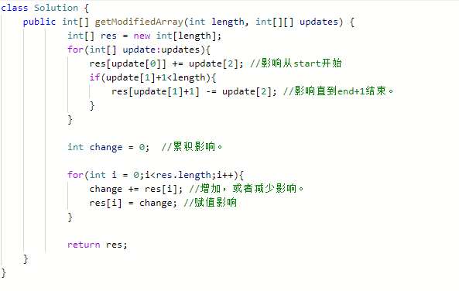

- OA 原题:
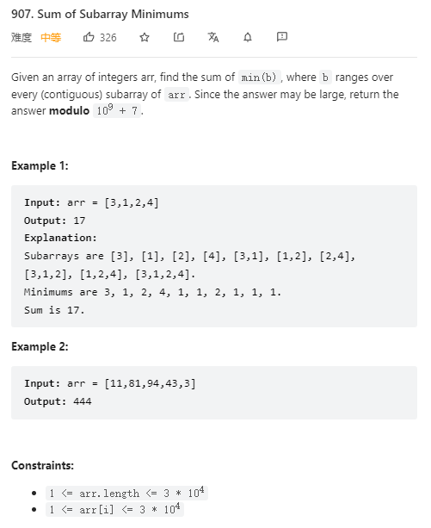
写暴力也成其实。。。
就是要注意返回值太大了，如果不取模的话，得用long去返回。

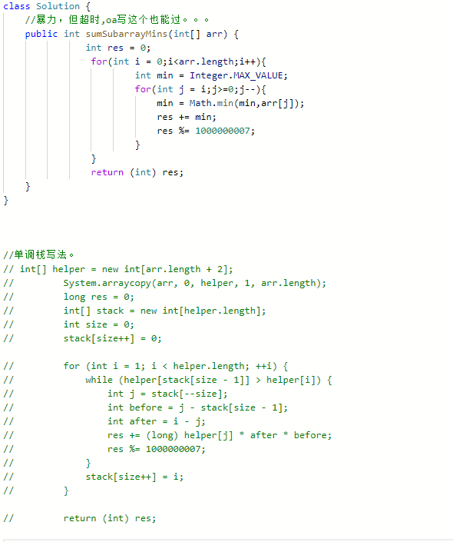

- 最小翻转次数使得1扎堆:
这题用滑动窗口去找1最多的窗口，然后用1总数减去最大1窗口（当时0个数）即为最小翻转数
思路还是很易懂的。

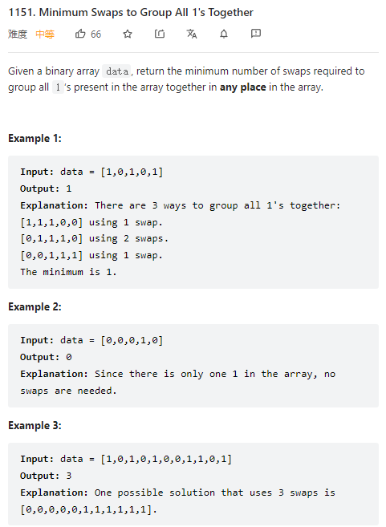

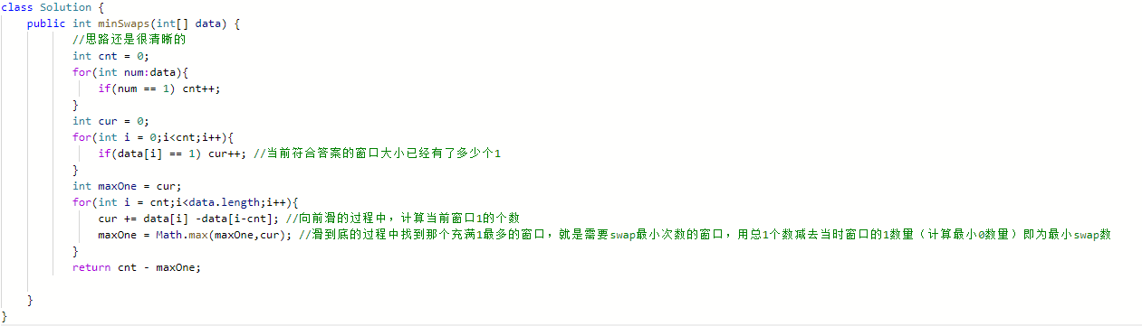

- 图bfs最短路径:
主要注意char转int和int转char的方法。
计数通过格子去记。
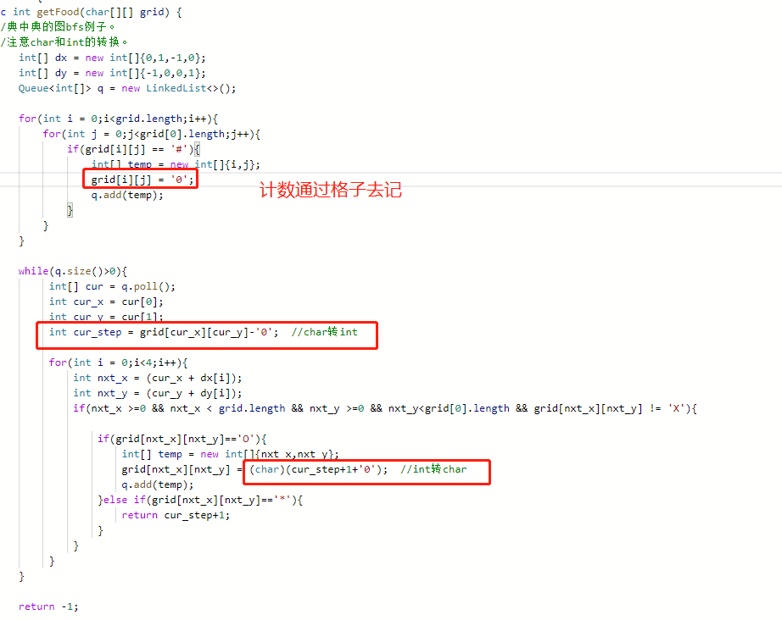

6.4sum变形：
纯纯的脑筋急转弯
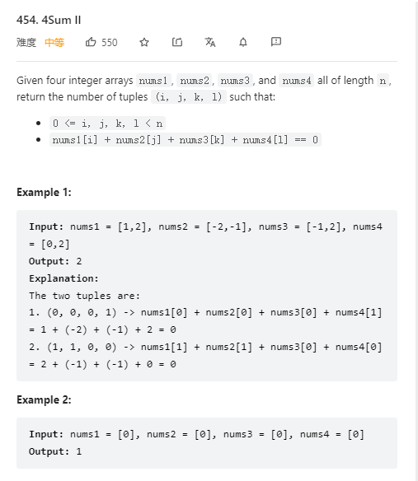
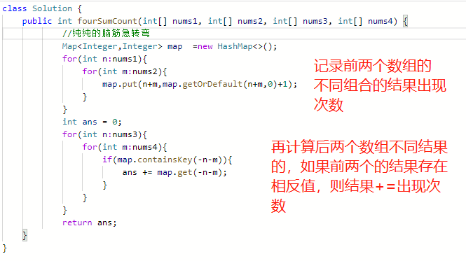

7.两数相加经典模板:
注意那个只用一个while就可以run完的判断，还有逆向添加链表元素很简单，就是往上磊
避免了尾处理，要熟记这种写法:

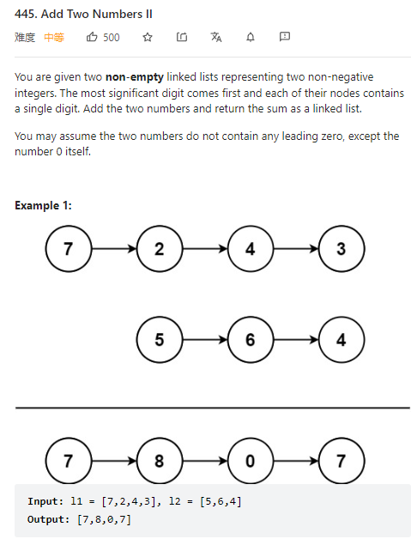
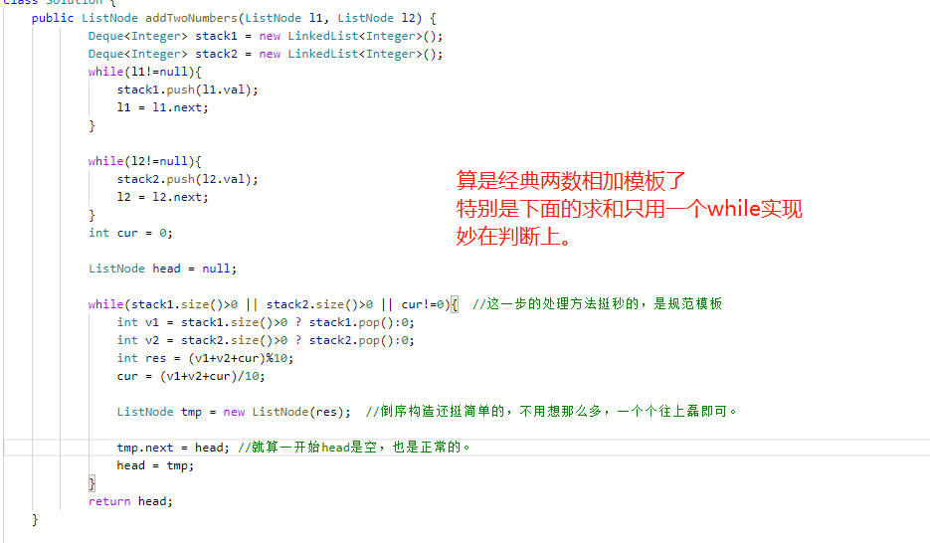
就这个判断
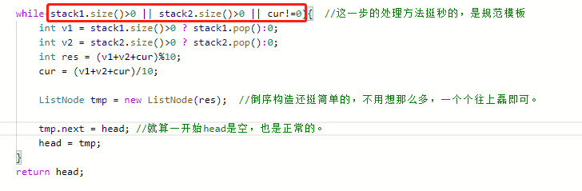

- 课程表:
用bfs的方法思路还是很清晰的。
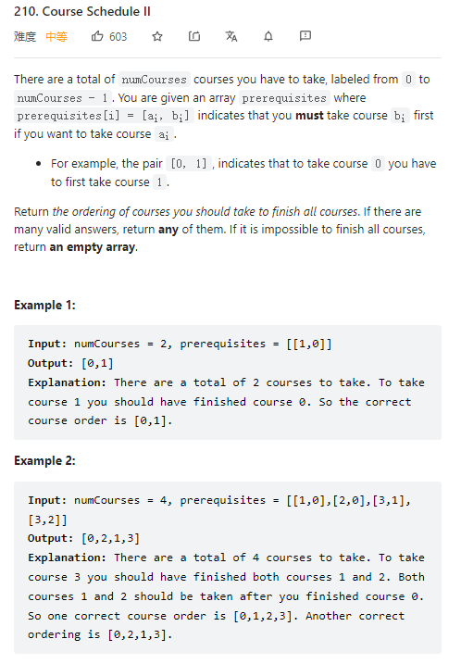
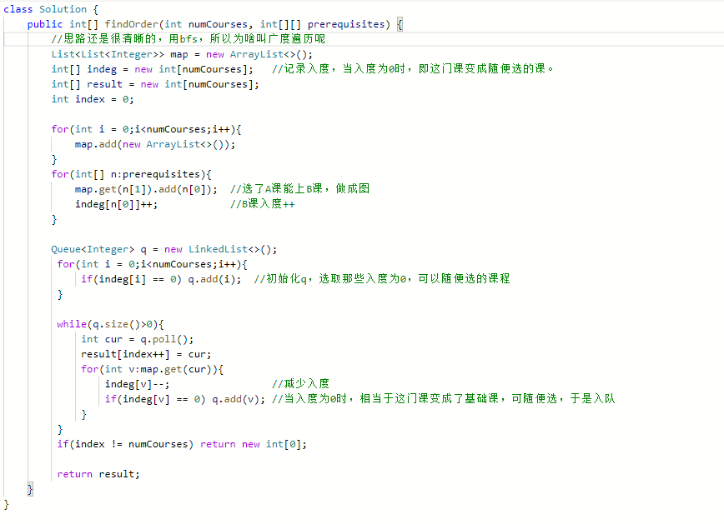

- 最大参与活动数目：
贪心是肯定的，看懂那个核心while就可以了:
类似的关于时间进出活动的题还有几个，可以一起看。

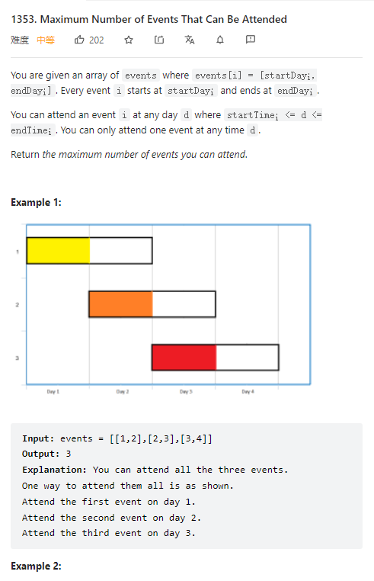

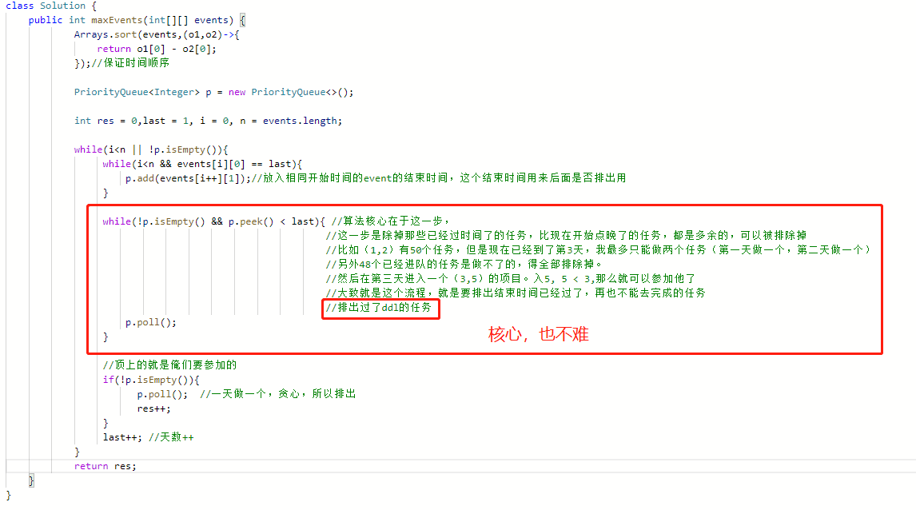

- 广度遍历踢足球:
就是要明白足球不是一步步走，而是直接滚到头。
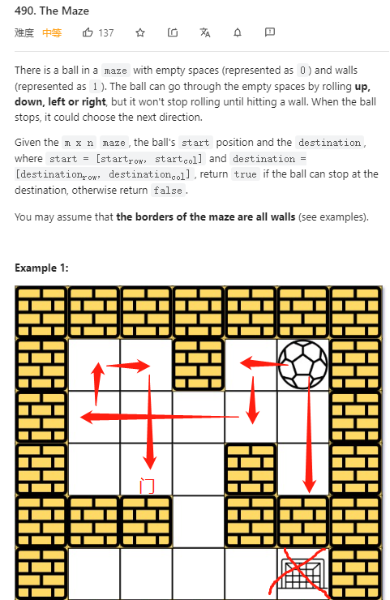

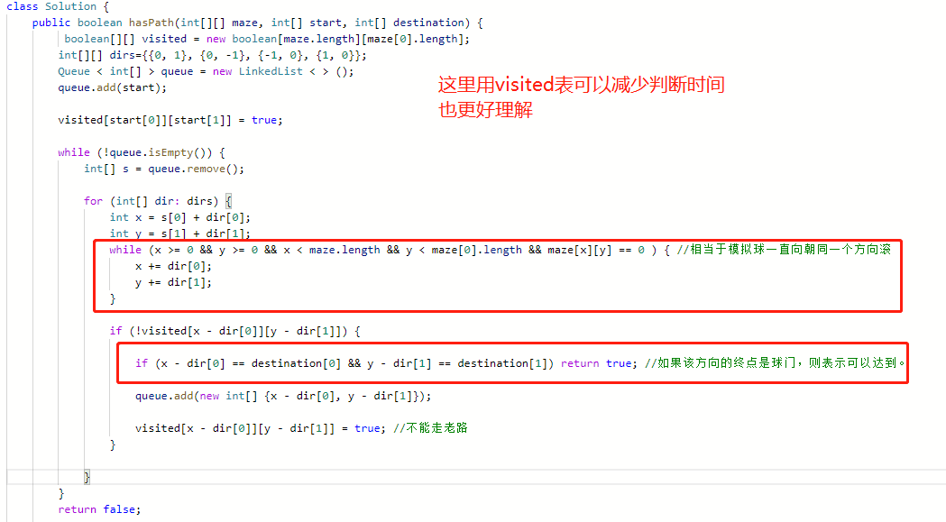

11.
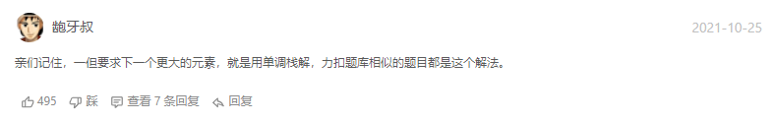

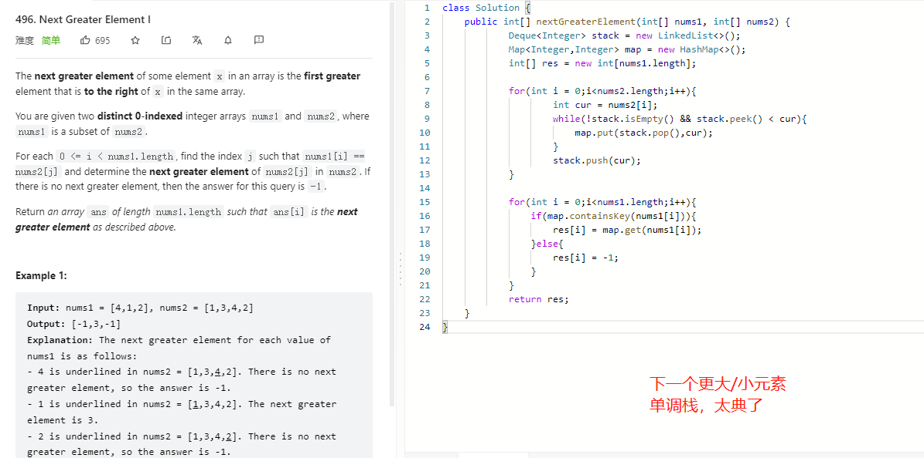

12.贪心，最小type数:

很容易看出来是贪心，就是哪一步减去个数计算蛮机智的，记一下
规则的可能还能用数组，（a-z, 有限集合(n-m连续)）
不规则计数，用map就完事了
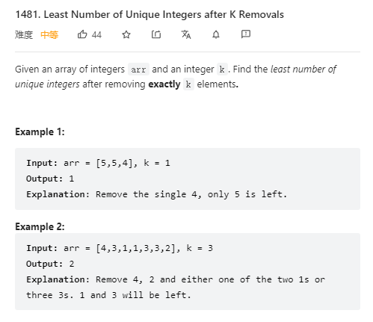
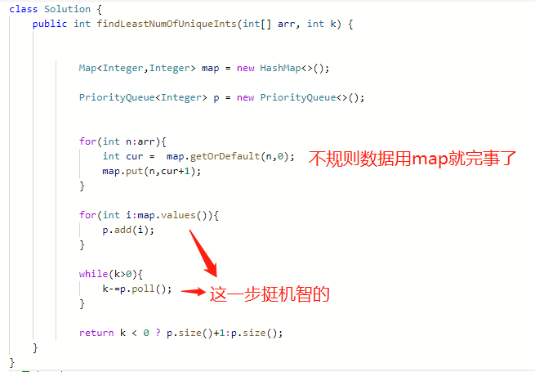

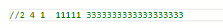

- 最长正数个数:
这题的思路还是很典的，多做几遍就记住了
虽然说是dp，但其实是不规则的，需要稍微记一下。
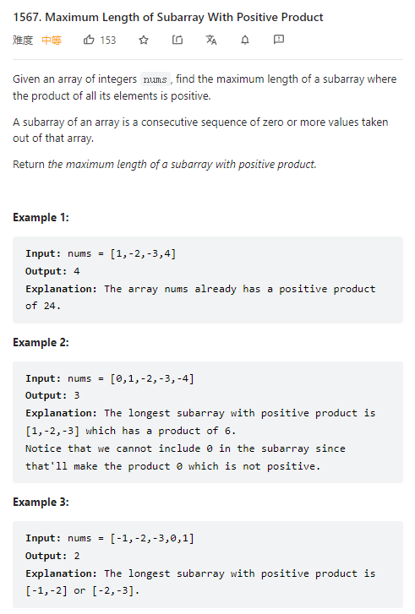
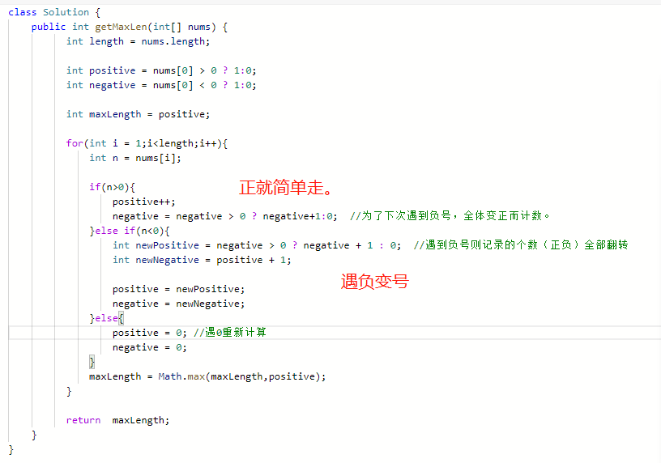

- 翻转链表（这要算基操了啊）
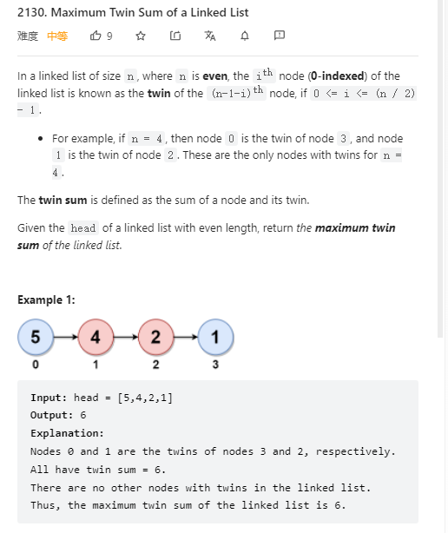
三指针翻转法。
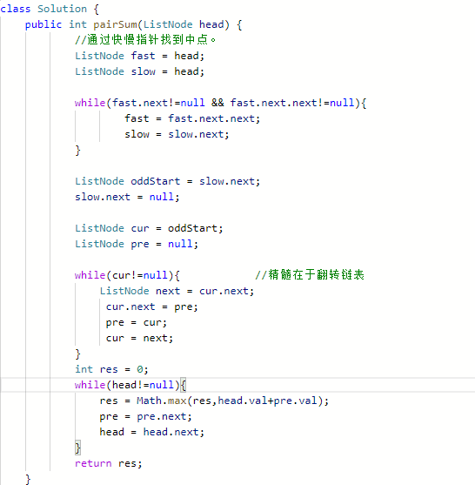

- 滑动窗口+贪心:
这道滑动窗口的收缩判断有点意思，
主要原来都是某一个确定的元素超过就收缩的这个确定的元素符合题意（比如0的个数，字母的种类。）

现在是那个元素不确定，所以就要贪心了，即每个元素都有可能。

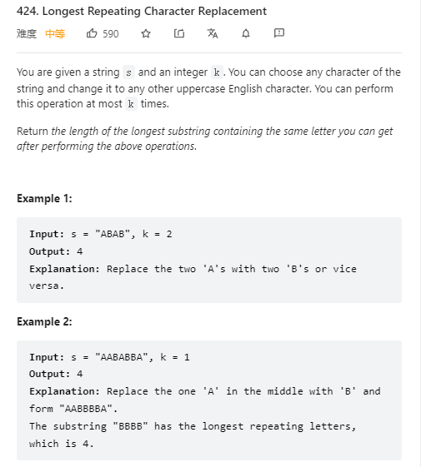
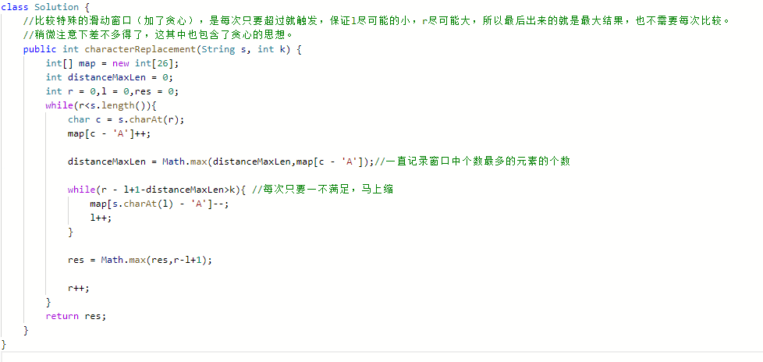

- 单词拆分，
还比较经典的dp，主要思路是哪个 “可开始”位置的记录:

“可开始 && 并存在”，模拟一下，立马懂。
